Nieuwsbrief Januari 2015

In deze nieuwsbrief: competities, ALV, trainingen, Eindejaarstoernooi, DPC 2015, bezoek Sportven aanmeldingen en geen afmeldingen.

Competitie
Zowel de vier jeugdteams als de drie seniorenteams zitten volop in de competitie. De resultaten en standen kun je online zien op onze website: jeugdcompetitie, competitie DUC. En in dit album ook wat foto’s van de jeugdcompetitie.

Van de DUC competitie voor de senioren is helaas geen site beschikbaar. We doen het nog met de wedstrijdformulieren per post en handmatig bijgehouden standen. Als er een actuele uitgave komt zullen we deze op de prikborden in het Erf en Koedijkslanden ophangen en is het te vinden op onze eigen site (competitie DUC).

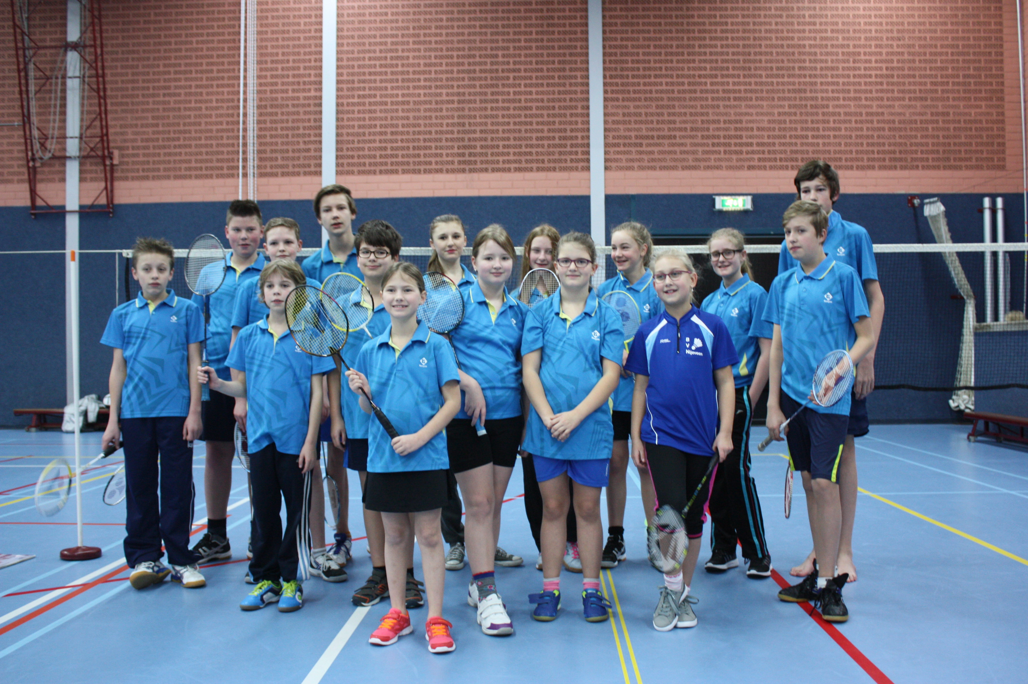

Algemene Ledenvergadering
Op 25 november 2014 is de ALV gehouden, de opkomst viel een beetje tegen maar verder was het een informatieve avond.

Trainingen
Het nieuwe jaar goed beginnen, kom dan trainen! Vooral op de maandagavond is het nog al eens wat stil in de sporthal Koedijkslanden.
Bij de jeugd is de opkomst bijna altijd 100%, prima jongens en meisjes.

Eindejaars club toernooien.
Op de maandagavonden 22 december en 29 december 2014 hebben we twee geslaagde kersttoernooien gehouden. Op de twee avonden waren gemiddeld zo’n 24 spelers actief.
Met vooraf koffie, gebak en oliebollen en achteraf een drankje en een hapje was het echt gezellig. Volgend jaar staat het dus al weer op de agenda.
In een ontspannen sfeer zijn de wedstrijden gespeeld, klik hier voor artikel, foto’s en uitslagen.
Bij de dames waren Bianca en Joke de winnaars en bij de heren kwamen Bjorn, Edwin, Henk en Wim als beste uit de bus. Na loting ging de champagne naar Joke en Henk. Proost.

Vrijwilliger van het jaar.
Op het kersttoernooi is een nieuw initiatief van het bestuur gepresenteerd namelijk: de vrijwilliger van het jaar. De laatste tijd mogen we ons gelukkig prijzen dat nagenoeg alle functies in de club zijn ingevuld en dat er ook spontane aanmeldingen zijn om taken in te gaan vullen. Deze inzet belonen we graag.
Gekozen tot de vrijwilliger van het jaar 2014 is Kars Rozema, de motivatie is dat hij er al jaren altijd staat op de donderdag trainingen en ook spontaan zaken oppakt binnen de vereniging. Hij heeft hiervoor een wisselbokaal en een oorkonde ontvangen namens het bestuur en alle leden.
Zie artikel op website

DPC toernooi 2015.
Op zaterdag 14 februari 2015 is weer ons jaarlijkse DPC toernooi in sporthal Koedijkslanden.
De voorbereidingen zijn weer gestart. Al onze jeugdcompetitie spelers kunnen deze dag vast in de agenda zetten, er wordt op jullie gerekend! WEL EVEN AANMELDEN. Zie onze site.

Aanmeldingen
Willem Hoorn
Ineke Hoorn

Met sportieve groet,
Het Bestuur

Bijlage:
Sportven komt donderdag 22 januari langs met aanbiedingen.

Beste Meppeler Meppers,
Op donderdag 22 januari van 18:30 t/m 21:00 uur ben ik aanwezig met een ruim assortiment badmintonartikelen waaronder rackets, tassen, grips en schoenen. Mocht u wensen hebben dan hoor ik het graag, dan kan ik er rekening mee houden. In onderstaande nieuwsbrief nog een paar aanbiedingen, nieuwtjes en mededelingen. Wilt u deze nieuwsbrief vaker ontvangen dan kunt u dit doorgeven via info@sportven.nl.
Met vriendelijke groet,
Dolf Venema
AANBIEDING  RSL sokken  Lang en kort model, wit  € 5,- p/p  Karakal extra dikke sportsokken  Lang en kort model, wit/blauw en roze/wit  vanaf € 7,- p/p  AANBIEDING  RSL Extender  Uitvouwbare 2 vaks racketbag  van € 74,50 nu voor  € 60,- op=op  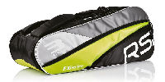 | AANBIEDING  Larry shirt + Lively short  XS, S, M (lime en scuba blue)  van € 55,- nu voor  € 40,- op=op  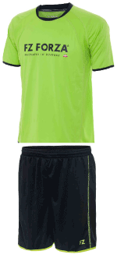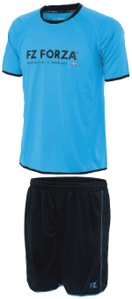  AANBIEDING  Op alle ADIDAS badmintonrackets 30% korting!
Opruiming (test)rackets!  Bij het opruimen kwamen we nog een aantal rackets tegen welke voor een zacht prijsje weg mogen. De rackets zijn in aantal gevallen gebruikt als testracket en kunnen dus kleine beschadigingen hebben.  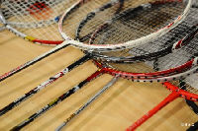  - Carlton Kinetic X-70 van €190,- voor €80,-  - Carlton aeroblade ti van €70,- voor €40,-  - Yonex nanospeed 100 van €40,- voor €25,-  - RSL Laser 900 van €120,- voor €70,-  - RSL Laser 800 van €115,- voor €65,- | Bespanservice  Bespanning kapot of versleten? Dan kunt u uw racket voor € 16,- laten voorzien van een nieuwe bespanning. U heeft de keus uit de volgende snaren:  - Yonex BG65  - Yonex BG80  - Forza 70  - Ashaway Micro Legend XL  - Ashaway Zymax 70  